Plan Director para Consejo
Soliss AI/RPA Factory - P0 Infraestructura Crítica
Proyecto on-premise, federado, gobernado y preparado para casos de uso derivados
Cliente | Soliss / Grupo Soliss
Proponente | Keedio
Objeto | P0 como proyecto único contratado; UC1-UC7 como casos de uso derivados
Horizonte | 24 meses de base + 12 meses opcionales
Infraestructura | On-premise a cargo de Soliss; Keedio no compra ni revende máquinas
Carácter | Documento cerrado para Consejo y revisión ejecutiva/técnica
P0 debe aprobarse como proyecto de infraestructura crítica para industrializar IA/RPA en Soliss con seguridad, gobierno, resiliencia y trazabilidad. Los proyectos P1-P7 pasan a formularse como casos de uso derivados que solo se activarán tras gates de alcance, valor, datos, seguridad e inversión.

1. Decisión ejecutiva tras la revisión profunda
La propuesta queda reestructurada para eliminar ambigüedad económica y de alcance. Soliss no contrataría ocho proyectos simultáneos. El contrato se centra en P0, que construye la infraestructura crítica, el modelo operativo y los habilitadores comunes. El resto de iniciativas pasan a gestionarse como casos de uso derivados, priorizados y activables mediante gates posteriores.
Decisión | Criterio cerrado
Proyecto contratado | P0 - Infraestructura Crítica Soliss AI/RPA Factory.
P1-P7 | No se presupuestan como proyectos cerrados dentro de P0; se convierten en UC1-UC7 derivados.
Arquitectura | On-premise, Rancher/RKE2, clústeres Kubernetes, data mesh federado, Gravitino PoC, Keycloak, Model Gateway y RAG gobernado.
Infraestructura | Cuantificada como inversión Soliss; fuera del presupuesto Keedio.
Economics | Separación CAPEX/OPEX, precio/hora por fase, journey y gates de decisión.
Riesgo | No se promete riesgo cero; se entrega matriz de riesgos, controles, responsables, criterios de aceptación y Go/No-Go.

2. AS-IS / TO-BE y criterio de cierre
El diseño reconoce que Soliss ya dispone de capacidades IA/RPA operativas. El objetivo no es sustituir lo existente, sino industrializarlo bajo un patrón común. La situación TO-BE evita islas técnicas, reduce dependencia externa y convierte los clústeres Kubernetes en el plano central de operación de IA/RPA.
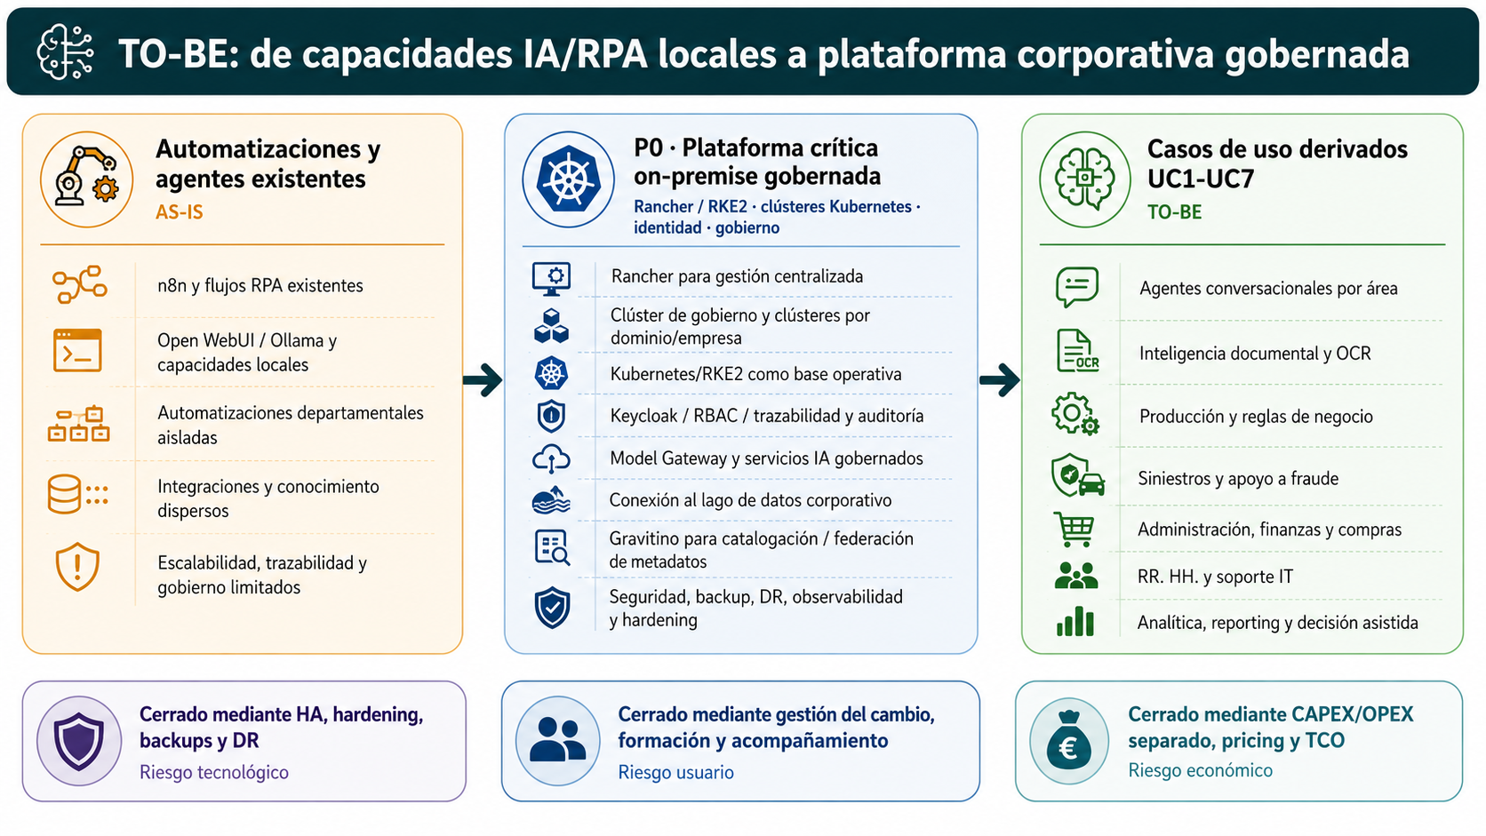
Criterio de cierre tecnológico y de usuario
La propuesta queda cerrada cuando cada entregable de P0 tiene responsable, criterio de aceptación, fase, coste, tipo CAPEX/OPEX, riesgo asociado, control de mitigación, usuario validador y gate ejecutivo.

3. TO-BE tecnológico: infraestructura crítica on-premise
La arquitectura se plantea como infraestructura crítica: Rancher gestiona la flota de clústeres RKE2; el clúster de grupo concentra identidad, catálogo, metadatos y servicios transversales; cada empresa/dominio opera en su clúster propio; y los servicios de IA/RPA se conectan verticalmente mediante Model Gateway, RAG gobernado, Gravitino PoC y observabilidad.
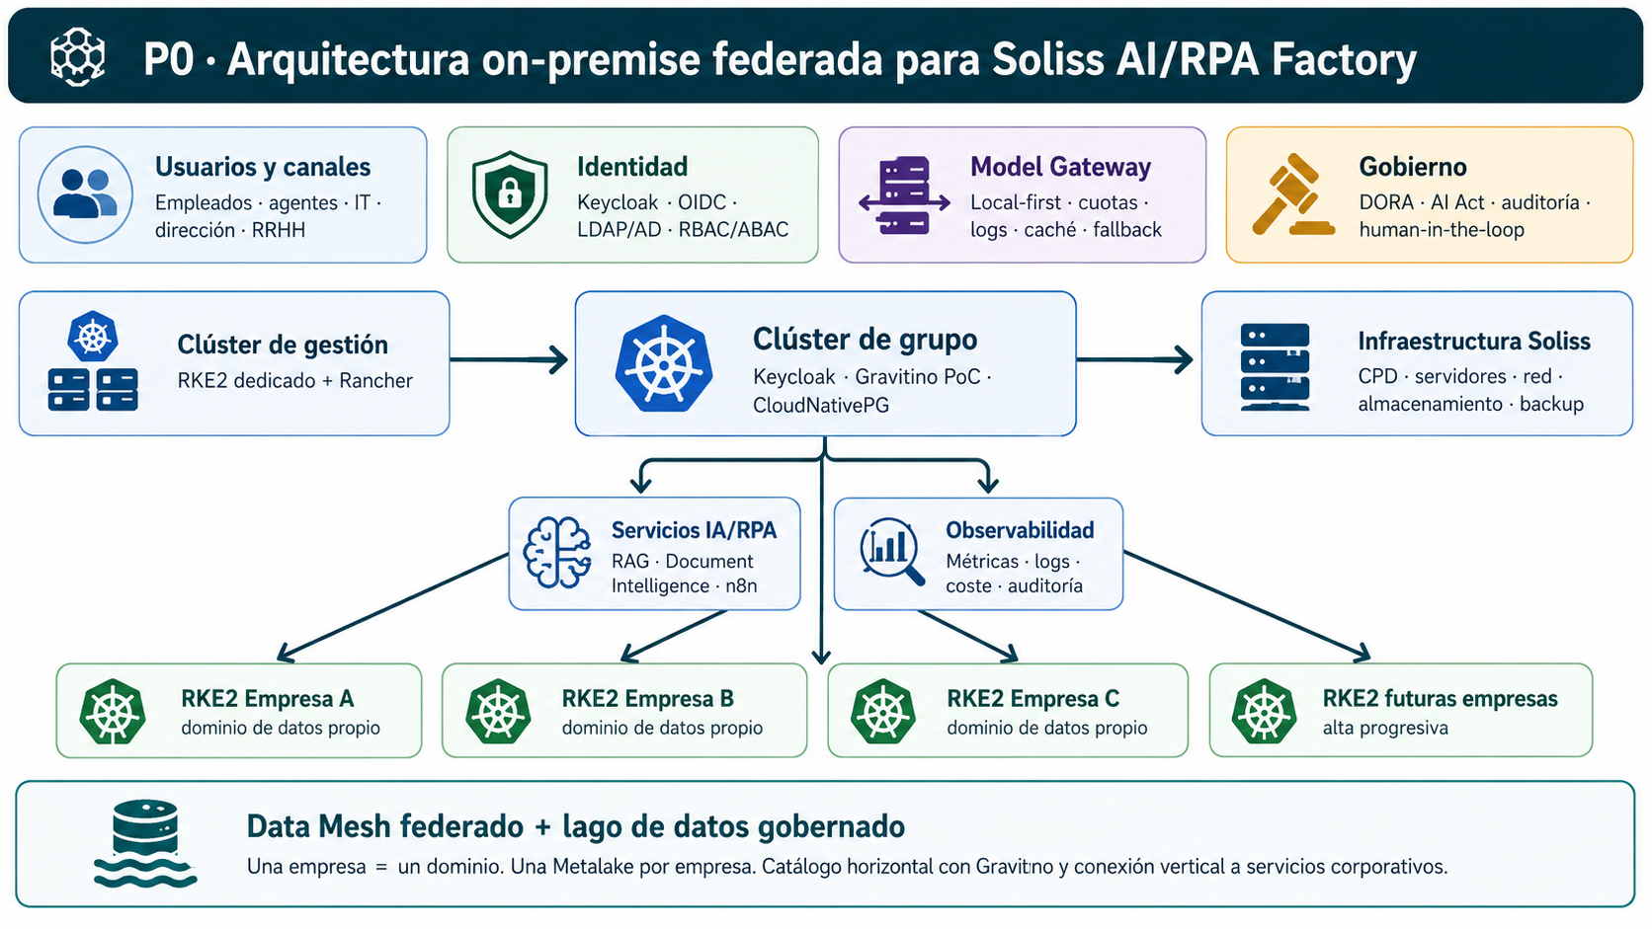

4. Alcance P0 y casos de uso derivados
Código | Iniciativa | Tratamiento en esta propuesta | Alcance cerrado
UC1 | Agentes conversacionales corporativos | Casos de uso derivados | No se desarrolla vertical completa en P0; se deja backlog, arquitectura y criterios de arranque.
UC2 | Document Intelligence e imagen | Casos de uso derivados | P0 valida patrón RAG/documental; explotación funcional queda como vertical posterior.
UC3 | Producción, siniestros y fraude | Casos de uso derivados | Se define marco de seguridad, datos y explicabilidad; scoring productivo queda fuera de P0.
UC4 | Analítica, actuarial y gestión | Casos de uso derivados | Se habilita data mesh/catalogación; cuadros de negocio quedan como casos posteriores.
UC5 | Administración, contabilidad e inversiones | Casos de uso derivados | Se definen integraciones y gobierno documental; automatización final en fase posterior.
UC6 | IT, ciberseguridad y soporte técnico | Casos de uso derivados | P0 define observabilidad y soporte; agente técnico/ciber como caso de uso derivado.
UC7 | Extensión Grupo Soliss | Casos de uso derivados | P0 prepara multiclúster/multiempresa; despliegue por empresa queda bajo Go/No-Go posterior.
Fuera del alcance de P0
P0 no entrega un agente de producción completo, un motor de fraude productivo, una solución actuarial completa ni cuadros de mando finales por área. Entrega la arquitectura, gobierno, seguridad, integración, patrones, PoC, documentación y backlog priorizado para activar esos casos con seguridad.

5. Entregables generales y técnicos

5.1 Entregables generales y de gestión
Entregable | Contenido | Tipo
Plan de proyecto | Cronograma, recursos, riesgos, hitos, metodología, RACI y gates G1-G4. | General
Informes de avance | Estado, riesgos, desviaciones, decisiones, dependencias y acciones correctivas. | General
Journey + Economics | Visión Consejo con CAPEX/OPEX, inversiones, fases, gates y continuidad. | General
Gestión del cambio | Plan de adopción, formación, sesiones, perfiles, comunicación y soporte usuario. | General
Informe de cierre | Evaluación final, lecciones aprendidas, aceptación y hoja de ruta UC1-UC7. | General

5.2 Entregables técnicos, usuario y operación
Entregable | Contenido | Tipo
Especificaciones funcionales | Qué debe hacer P0 desde la perspectiva de usuarios IT, negocio, seguridad, gobierno y operación. | Técnico/funcional
Especificaciones técnicas | Arquitectura, APIs, identidad, datos, modelos, integraciones, red, seguridad y operación. | Técnico
Diseños de solución | Diagramas, flujos, modelo TO-BE, patrones Kubernetes, data mesh y servicios verticales. | Técnico
Plan de pruebas | Casos de prueba, criterios de aceptación, cobertura, UAT, regresión y pruebas de continuidad. | Técnico
Código fuente / IaC | Repositorios, manifiestos, scripts, versiones, documentación y trazabilidad de cambios. | Técnico
Manual técnico | Instalación, configuración, mantenimiento, backup, restore, monitorización y operación N1/N2. | Técnico
Manual de usuario | Guías para perfiles de usuario, roles, acceso, buenas prácticas, soporte y límites de la IA. | Usuario

6. Fases, horas y precio/hora
Para responder a la petición de Alberto, el presupuesto queda trazado por fase, horas, precio medio/hora, tipo de imputación y entregable asociado. La activación inicial se separa expresamente del resto del programa.
Fase | Nombre | Periodo | Horas | Precio medio | Importe | CAPEX/OPEX | Resultado
F0 | Activación P0 y cierre de alcance | M1 | 160 | 125,00 €/h | 20.000,00 € | CAPEX | Arranque, discovery, gobierno inicial, alcance, backlog UC y plan director definitivo.
F1 | Blueprint on-premise y sizing de infraestructura | M1-M2 | 220 | 110,00 €/h | 24.200,00 € | CAPEX | Rancher/RKE2, clústeres, red, almacenamiento, backup, seguridad y adquisición Soliss.
F2 | Gobierno, DORA, data mesh e identidad | M2 | 180 | 105,00 €/h | 18.900,00 € | CAPEX | Modelo de dominios, Keycloak, RBAC/ABAC, metadatos, evidencias y controles.
F3 | Sandbox técnico, Model Gateway, RAG y Gravitino PoC | M2-M3 | 310 | 110,00 €/h | 34.100,00 € | CAPEX | Validación técnica no bloqueante, local-first, trazabilidad, fuentes y seguridad de acceso.
F4 | Pruebas, UAT, documentación, transferencia y cierre P0 | M3 | 85 | 105,00 €/h | 8.925,00 € | CAPEX | Plan de pruebas, manuales, runbooks, formación y aceptación ejecutiva.
Ajuste | Ajuste comercial de consolidación | - | 0 | - | -338,80 € | CAPEX | Ajuste para mantener importe consolidado de construcción P0.
Importe P0 construcción
La construcción P0 queda en 105.786,20 €. La activación inicial de P0 se separa en torno a 20.000 €. El servicio co-gestionado M3-M24 asciende a 77.000 € y se trata como OPEX.

7. Journey + Economics para Consejo
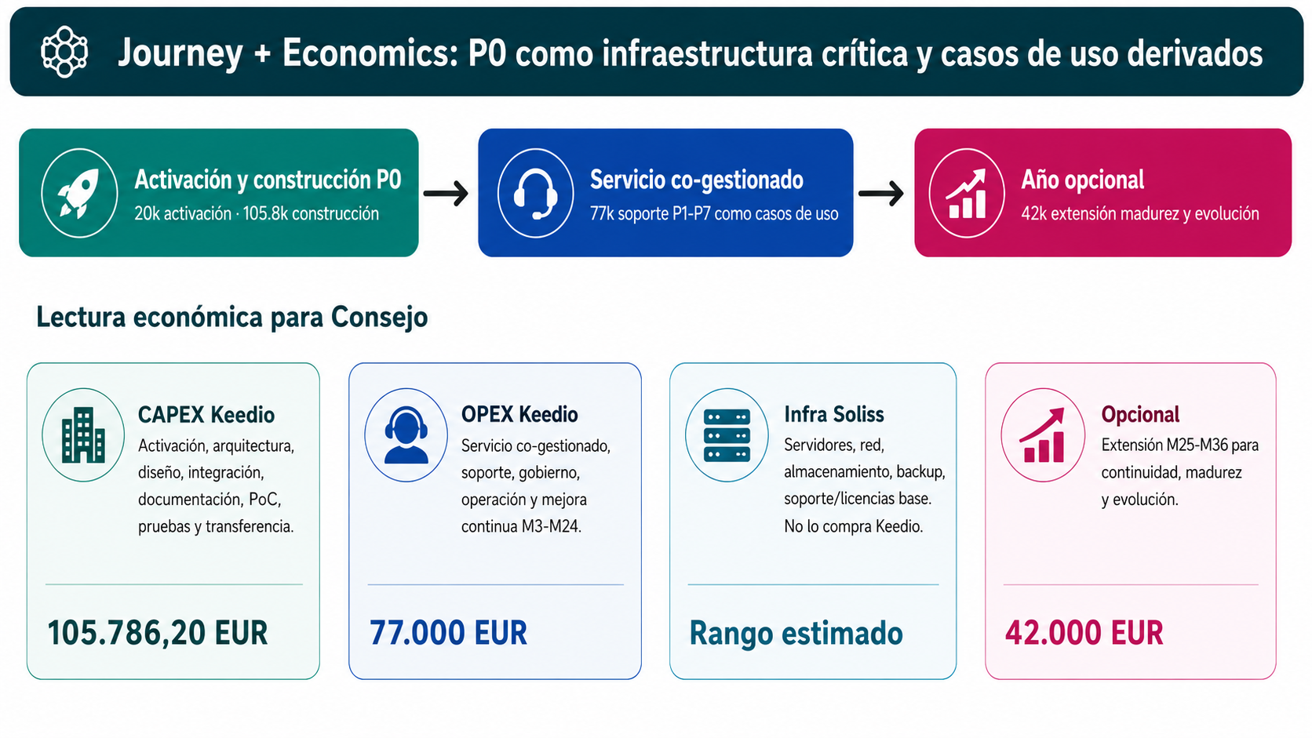
Concepto | Importe | Tratamiento | Comentario
Activación inicial P0 | 20.000,00 € | CAPEX | Arranque, discovery, alcance, arquitectura inicial y plan de trabajo.
Construcción fundacional P0 | 105.786,20 € | CAPEX | Incluye activación, diseño, PoC, integración, documentación, pruebas y transferencia.
Servicio co-gestionado M3-M24 | 77.000,00 € | OPEX | Soporte, gobierno, observabilidad, evolución controlada y acompañamiento.
Total Keedio 24 meses | 182.786,20 € | Mixto | CAPEX + OPEX, sin infraestructura productiva.
Año opcional M25-M36 | 42.000,00 € | OPEX opcional | Extensión no obligatoria.
Infraestructura Soliss | Rango estimado | CAPEX Soliss | Compra/contratación directa de Soliss; Keedio dimensiona y valida.

8. Cuantificación de infraestructura Soliss
La infraestructura se cuantifica como rango orientativo para que Soliss pueda activar compras, presupuestos internos y análisis CAPEX. Keedio no la compra ni revende. El importe final debe cerrarse con proveedores tras sizing de G2.
Bloque infraestructura | Contenido | Mínimo | Base | Escalable
Clúster de gestión Rancher/RKE2 | 3 nodos de control, HA, acceso administrativo, TLS/CA interna | 18.000 € | 30.000 € | 45.000 €
Clúster de grupo | Keycloak, Gravitino PoC, PostgreSQL/CloudNativePG, servicios de gobierno | 25.000 € | 45.000 € | 70.000 €
Clúster empresa piloto | Plano de datos inicial, conectores, pipelines y aislamiento por dominio | 30.000 € | 55.000 € | 90.000 €
GPU/IA local | Model Gateway, embeddings, OCR/visión y LLM local-first | 20.000 € | 50.000 € | 110.000 €
Almacenamiento/backup | Objeto on-premise tipo MinIO/Ceph, snapshots, backup, restore y retención | 15.000 € | 35.000 € | 70.000 €
Red/seguridad/observabilidad | VPN/interconexión privada, segmentación, logging, monitorización y hardening | 12.000 € | 30.000 € | 60.000 €
Soporte/licencias base opcionales | Rancher Prime, soporte fabricante, garantía extendida u otros contratos | 0 € | 25.000 € | 70.000 €
Cierre de riesgo de inversión
La compra no debe producirse antes del gate G2. En G2 se validan blueprint, sizing físico, dependencias, red, backup, continuidad y criterios de soporte.

9. Gestión del cambio y perfiles
El proyecto incorpora gestión del cambio técnica y organizativa. La clave es nombrar un responsable interno Soliss con visión transversal técnica y de negocio, acompañado por responsables de infraestructura, datos, seguridad y usuarios clave.
Perfil | Responsabilidad | Dedicación estimada
Sponsor ejecutivo Soliss | Priorizar, desbloquear decisiones, aceptar gates y comunicar valor. | 2-4 h/mes
Responsable interno AI/RPA Factory | Liderar áreas técnicas y negocio, coordinar decisiones y adopción. | 30-50% M1-M3; 15-25% M4-M24
Responsable infraestructura Soliss | CPD, red, servidores, almacenamiento, backup y soporte de base. | 20-40% M1-M3; 10-20% posterior
Responsable datos/gobierno Soliss | Dominios, ownership, sensibilidad, calidad y acceso a datos. | 15-30% M1-M3
Key users negocio | Validar necesidades, UAT, manual de usuario y casos derivados UC1-UC7. | Sesiones por sprint
Keedio PM/Arquitecto | Dirección, arquitectura, control de riesgos, coordinación y entregables. | Incluido
Keedio Data/AI Engineer | Model Gateway, RAG, metadatos, pipelines y pruebas técnicas. | Incluido
Keedio Infra/Sec Engineer | Rancher/RKE2, seguridad, IaC, observabilidad, runbooks y soporte. | Incluido

10. Soporte, operación y modelo de servicio
Nivel | Responsable | Alcance | Resultado
N0 - Usuario/key user | Soliss | Uso funcional, dudas básicas, feedback y validación de UAT. | Adopción controlada.
N1 - Operación interna | Soliss con transferencia Keedio | Operación guiada, incidencias simples, revisión de paneles, ejecución de runbooks. | Autonomía progresiva.
N2 - Soporte especializado | Keedio | Arquitectura, Kubernetes, Model Gateway, RAG, metadatos, seguridad y debugging técnico. | Continuidad y reducción de riesgo.
N3 - Fabricantes/comunidad | Soliss/Keedio según contrato | Rancher Prime/SUSE si se activa, soporte hardware, red, almacenamiento, backup. | SLA externo si Soliss lo contrata.

11. Matriz de riesgos y controles de cierre
No existe un proyecto sin riesgo. El cierre consiste en que cada riesgo esté identificado, mitigado, asignado y validado por gate. Esta matriz debe revisarse en cada comité.
ID | Riesgo | Criticidad | Control de cierre | Responsable
R1 | Infraestructura insuficiente o compra no alineada | Alto | Sizing formal, opción mínima/base/objetivo, validación IT, gate G2 antes de compra. | Soliss + Keedio
R2 | Gravitino inmaduro para producción regulada | Medio | PoC sandbox no bloqueante, Go/No-Go documentado, no dependencia crítica inicial. | Keedio
R3 | Exposición de datos personales o sensibles | Alto | Local-first, RBAC/ABAC, Keycloak, metadatos de sensibilidad, auditoría y human-in-the-loop. | Soliss + Keedio
R4 | Shadow AI y costes no controlados | Alto | Model Gateway único, cuotas, logging, caché, fallback aprobado y FinOps IA. | Keedio
R5 | Baja adopción por usuarios o áreas de negocio | Medio | Gestión del cambio, champions, formación, UAT, manuales y soporte N1/N2. | Soliss
R6 | Operación difícil tras la entrega | Medio | Runbooks, IaC, sesiones de transferencia, soporte co-gestionado y matriz RACI. | Keedio + Soliss
R7 | No conformidad DORA/AI Act | Alto | Compliance-by-design, registro de componentes, controles, logs, pruebas y evidencias. | Soliss + Keedio
R8 | Dependencia excesiva de proveedor | Medio | On-premise, open source, repositorios entregables, documentación y contratos de soporte separados. | Soliss

12. Gates, pruebas y aceptación
Gate | Momento | Paquetes | Decisión de cierre
G1 | Semana 2 | F0 / WP0-WP1 | Inventario, alcance, exclusiones, responsables y backlog UC1-UC7 aceptados.
G2 | Semana 6 | F1-F2 / WP2-WP4 | Blueprint on-premise, sizing, inversión Soliss, data mesh y enfoque DORA aprobados.
G3 | Semana 9 | F3 / WP5-WP9 | Sandbox técnico validado: Keycloak, Model Gateway, RAG, Gravitino PoC, observabilidad y controles de acceso.
G4 | Semana 12 | F4 / WP10-WP12 | UAT, runbooks, manuales, formación, informe de cierre y roadmap de casos de uso aprobados.
Criterio Go/No-Go
Cada gate debe dejar acta. Si un componente no alcanza madurez suficiente, se documenta como exclusión o riesgo aceptado, sin bloquear la continuidad del resto de la arquitectura.

13. Recomendación final
Se recomienda aprobar P0 como proyecto de infraestructura crítica para Soliss AI/RPA Factory, sujeto a cuatro condiciones de control: 1) validación del alcance inicial, 2) aprobación del sizing e inversión on-premise en G2, 3) Gravitino únicamente como PoC no bloqueante hasta Go/No-Go, y 4) activación de casos UC1-UC7 solo mediante business case posterior.
Decisión solicitada | Motivo | Riesgo si no se decide
Aprobar P0 | Permite pasar de iniciativas aisladas a plataforma gobernada. | Crecimiento por islas, Shadow AI y costes dispersos.
Nombrar líder interno Soliss | Necesario para coordinar áreas técnicas y negocio. | Bloqueos de decisión y baja adopción.
Autorizar fase de activación | Permite cerrar alcance, sizing e inversión con datos reales. | Ambigüedad económica y técnica.
Separar infra Soliss y servicios Keedio | Reduce riesgo DORA y evita dependencia patrimonial. | Confusión de responsabilidades y contratos.

14. Fuentes técnicas y regulatorias de contraste
Fuente | Uso en la propuesta | URL
RKE2 | Distribución Kubernetes con foco en seguridad y cumplimiento. | https://docs.rke2.io/
Rancher Manager | Gestión de clústeres Kubernetes y operación de flota. | https://ranchermanager.docs.rancher.com/getting-started/overview
Apache Gravitino | Metadata lake federado, gobierno de metadatos, metalakes y catálogo. | https://gravitino.apache.org/docs/1.0.0/overview/
CloudNativePG | PostgreSQL en Kubernetes y backup mediante plugins CNPG-I/Barman Cloud. | https://cloudnative-pg.io/docs/1.28/backup/
DORA | Reglamento UE 2022/2554 de resiliencia operativa digital. | https://eur-lex.europa.eu/legal-content/EN/TXT/?uri=CELEX:32022R2554
AI Act | Reglamento UE 2024/1689 y Anexo III para seguros de vida/salud. | https://eur-lex.europa.eu/legal-content/EN/TXT/?uri=CELEX:32024R1689

